Практическая работа №1

ПРИРОДНО-КЛИМАТИЧЕСКИЕ УСЛОВИЯ РАЙОНА СТРОИТЕЛЬСТВА
Природные условия района строительства характеризуются комплексом погодно-климатических факторов с учетом деления территории Республики Казахстан на дорожно-климатические зоны в соответствии с СП РК 2.04-01-2017, СНиП РК 2.04-01-2010, СНиП 2.01.01-82 и СНиП 2.05.02-85 (рис. 1, табл. 1). Климатическое районирование республики для строительства (рис. 1) осуществлено на основе сочетаний средней месячной температуры воздуха в январе и июле, средней скорости ветра за три зимних месяца, средней месячной относительной влажности воздуха в июле.
Таблица 1
Критерии климатического районирования
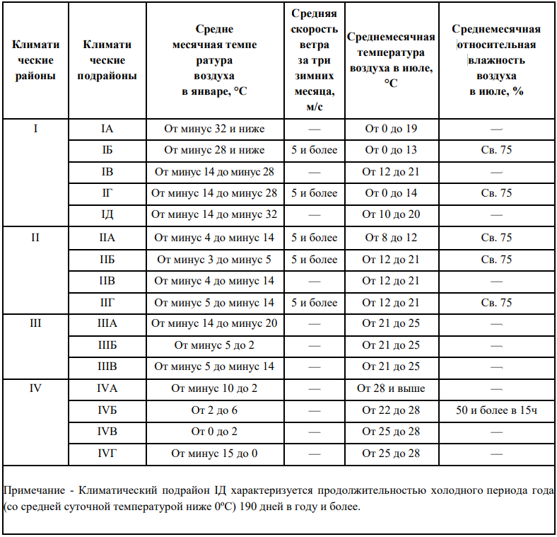
Переход температуры воздуха через 0°С характеризуется количеством дней, когда максимальная температура воздуха положительна, а минимальная — отрицательна (по показаниям максимального и минимального термометров). Карта распределения среднего за год числа переходов температуры воздуха через 0°С разрабатывается на основе числа переходов через 0°С средней суточной температуры воздуха, просуммированных за каждый год и осредненных за период наблюдений.

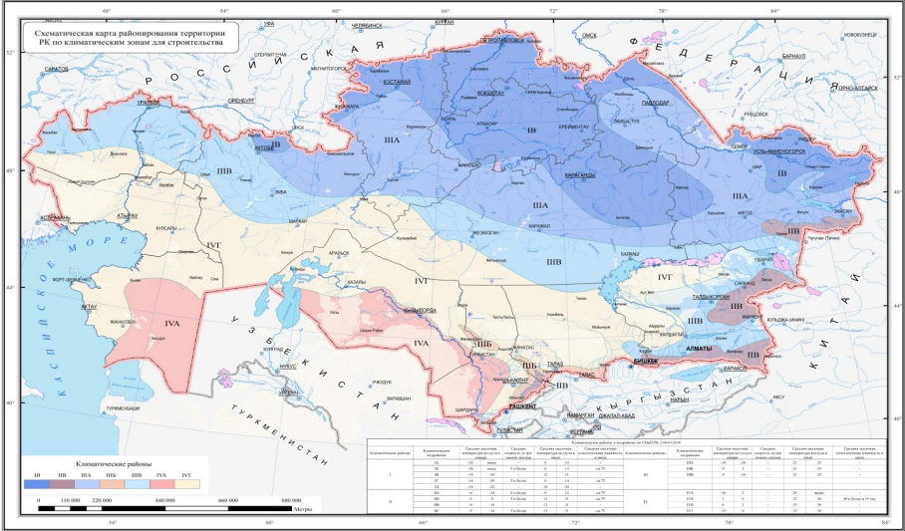

Рисунок 1 – Схематическая карта климатического районирования территории Республики Казахстан для строительства
По условиям увлажнения верхней толщи грунтов согласно СНиП РК 3.03-09-2006* различают три типа местности:
1-й — сухие участки;
2-й — сырые участки с избыточным увлажнением в отдель ные периоды года;
3-й — мокрые участки с постоянным избыточным увлажнением.
Глубину промерзания суглинистых грунтов определяют по таблице 3.6 (СП РК 2.04-01-2017). Среднюю температуру наружного воздуха, среднюю высоту снежного покрова, а также дату образования и разрушения устойчивого снежного покрова находят по СП РК 2.04-01-2017 (табл. 3.3, 3.9). По полученным данным строят дорожно- климатический график (рис. 2).
Данные для построения розы ветров — повторяемости направлений ветра, в %, приведены в СП РК 2.04-01-2017 и СНиП РК 2.04-01-2010 для января и июля.
Описание рельефа, растительности и животного мира района строительства автомобильной дороги можно найти на сайте в Интернете. Грунты по трассе, уровень грунтовых и поверхностных вод принимают по заданию.

Задание
Указать, в какой дорожно-климатической зоне расположена проектируемая автомобильная дорога и тип местности по условию увлажнения (район строительства – ваше место проживания). Дать общую климатическую характеристику района строительства: температуру воздуха, глубину промерзания грунтов, высоту снежного покрова, дату образования и разрушения снеж ного покрова, повторяемость направлений, скорость ветра и т. д. Данные представляют в таблицах и на дорожно-климатическом графике (рис. 2).
Рельеф: категория сложности рельефа; гидрографическая сеть, наличие озер и болот; условия формирования и регулирования поверхностного стока.
Растительность и животный мир: наличие особо охраняемых природных территорий, парков и земель, занятых ценными угодьями (садов, пашен), категория лесов, виды животных и рас тений, занесенных в Красную книгу. Характеристика растительного покрова.
Инженерно-геологические условия: глубина залегания и характеристика грунтов, наличие оползней, карстовых грунтов, устойчивость склонов, глубина залегания грунтовых вод. Типы почв, мощность плодородного слоя. Сведения об эрозии почв.
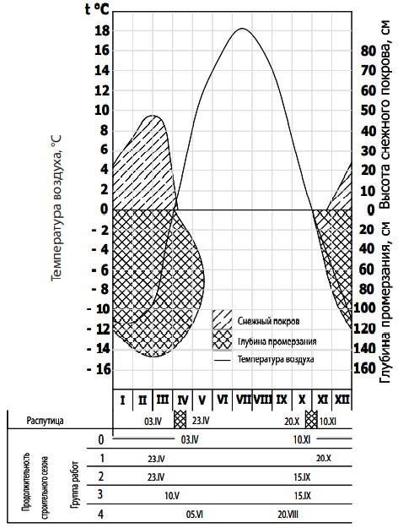
Рис. 2. Дорожно-климатический график

